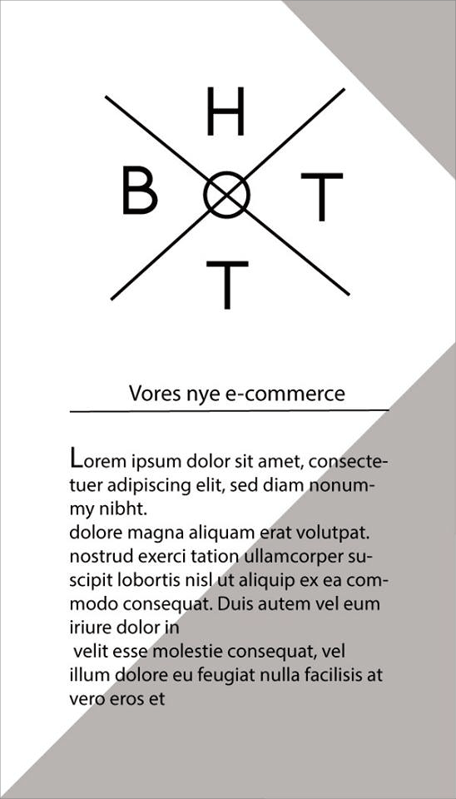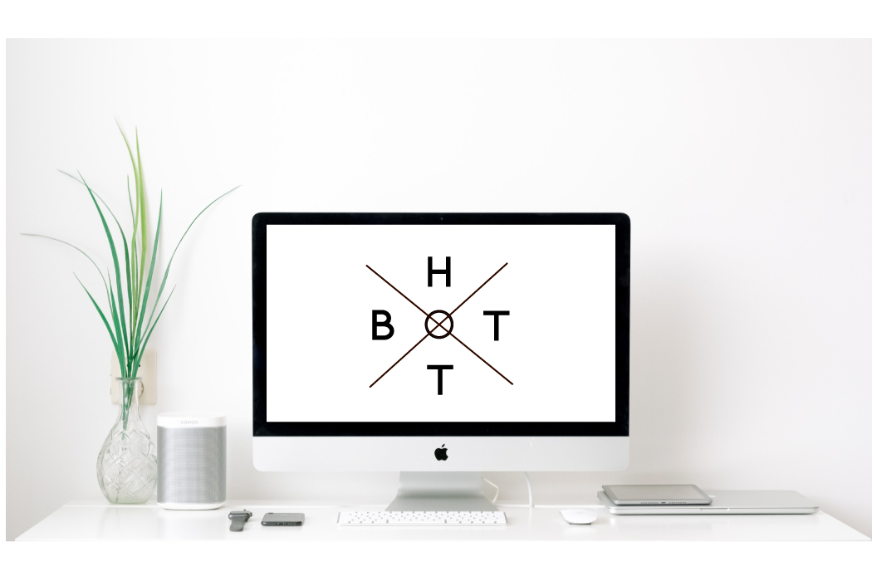

Sweetbot

.REDESIGN

**Formalia**

Louise Melsted [cph-lm258@cphbusiness.dk](mailto:cph-lm258@cphbusiness.dk)

**Introduktion**

I den oprindelige udgave af websitet, er vi en gruppe på fire mennesker som står bag. Vores gruppe blev bedt om at designe en dansk online løsning, til det lille fiktive webbureau Sweetbot.DESIGN. Samtidig skulle vi give et bud på online løsningens visuelle elementer samt informationsarkitektur. Sweetbot.DESIGNs nye e-commerce løsning, kaldet HotBot, manglede i samme anledning et logo, hvilket vi også kom med et bud på.

I re-designet har jeg primært fokuseret på at rydde op i vores source codes, scripts og dertilhørende stylesheet. Med udgangspunkt i vores laptopversion, har jeg lyttet til vores tilbagemeldinger og kigget ind i at tydeliggøre, hvor grænserne mellem siderne går. Dertil fandt jeg det nødvendigt at få laptopversionen til at se mere overskuelig ud, ved at kigge på stylingen af slideshowet, banneren og billederne under services-sektionen.

**Source code**

Vores oprindelige source code var meget mast sammen når den blev åbnet i Dreamweaver. Den indeholdte flere irrelevante div-elementer og havde flere steder id-tags med samme navne. Det her er vores oprindelige source code når den blev åbnet i Dreamweaver. Linje 48 er mast helt sammen mens linje 50, 53 og 54 har fejl i deres classes og id. Gennemgående er det svært at finde en specifik kode hurtigt og nemt. Bemærk også det røde kryds i bunden, som angiver at koden indeholder fejl.

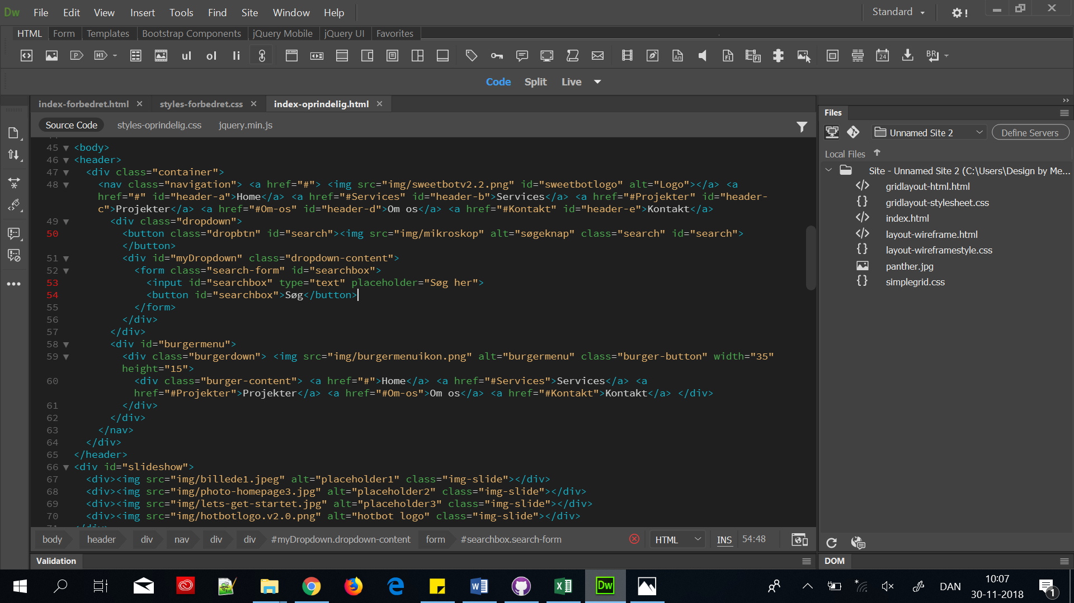

For nemmere og hurtigere at kunne finde relevante koder, har jeg opdelt source coden i sektioner efter navigationens navne. Det betyder i det her tilfælde at koden er inddelt i en javascript-, navigationsbar-, banner-, services-, projekter-, om os- og kontakt-sektion. I hver af de fire sidstnævnte sektioner, er der også en undersektion med billeder eller ikoner. Navigationen er opdelt med logo, menulinje, søgefelt og burgermenu.

På billedet her, kan man se at jeg har opdelt efter ovenstående beskrivelse. Jeg har fjernet det div element, som lå i linje 47 på ovenstående billede. Samtlige id og classes er rettet og ikonet i bunden er nu blevet til et grønt flueben.

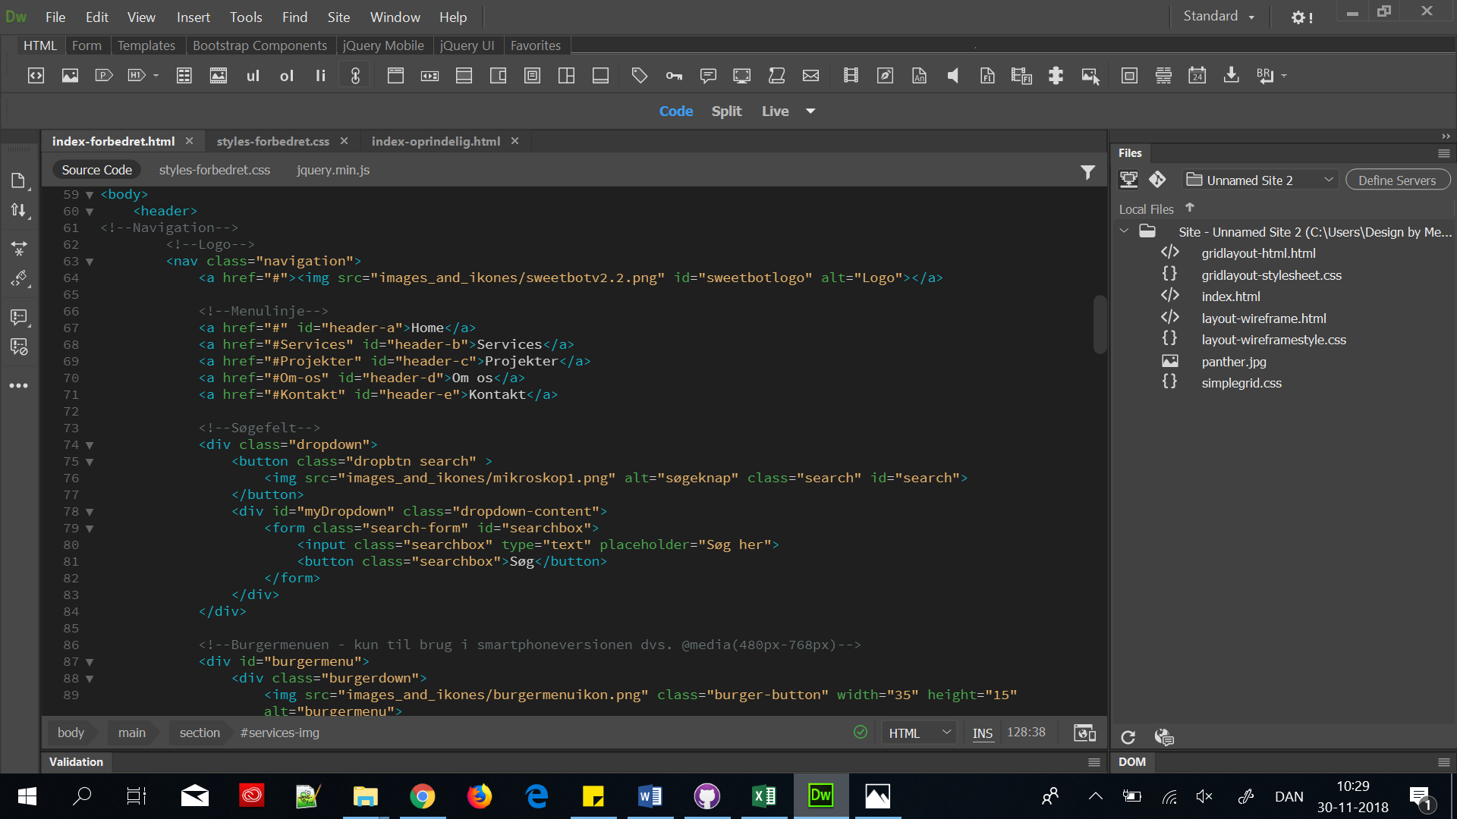

**Stylesheet**

Til forskel fra source coden, var vores stylesheet forsøgt opdelt med noter. Til gengæld var stylesheetet tilfældigt skrevet ind, hvor source coden var i kronologisk orden. Dette har gjort at samme element har været stylet flere gange i stylesheetet, mens andre elementer har været styles, men slet ikke været angivet i source coden. Eksempelvis har vi stylet de to class .img1 og .webudviklingoverlay i vores stylesheet, men vi har ikke en img1 class i source coden og .webudviklingoverlay er stylet flere steder.

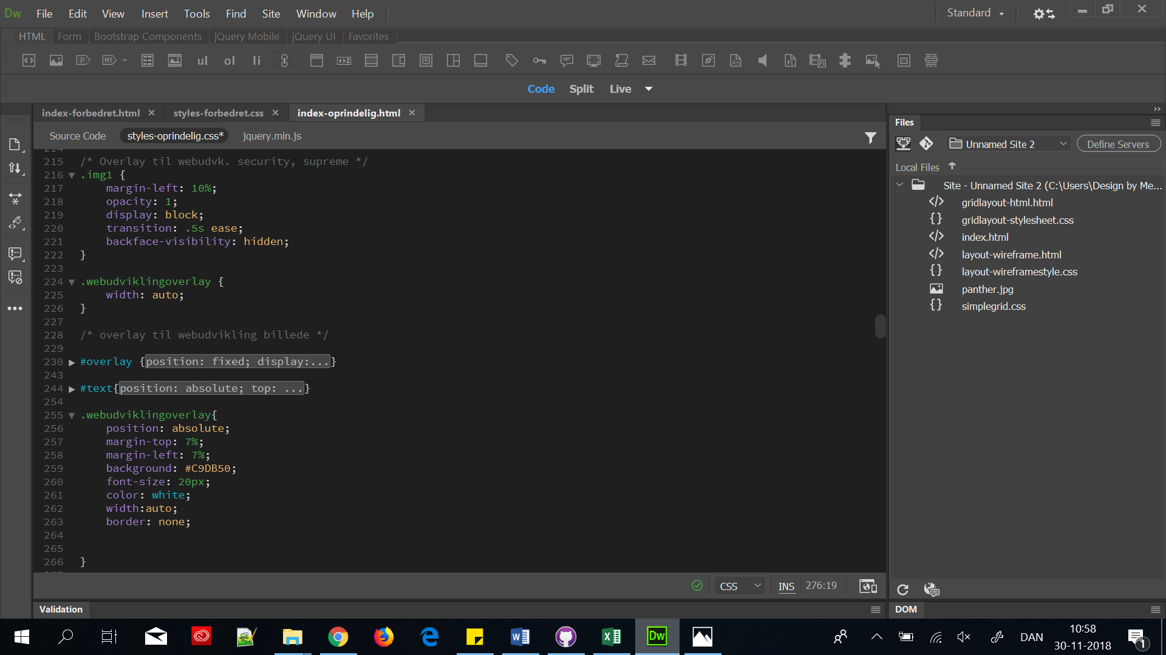

Jeg valgte at re-designe vores stylesheet og sætte det i kronologisk orden efter indholdet i source coden. Jo længere jeg kom i processen med at skabe kronologisk orden i stylesheetet, desto mere gik det op for mig, hvor mange overflødige elementer der var i både source coden og stylesheetet. Dette fik jeg rettet op på og det lykkedes at sætte stylesheetet i kronologisk orden.

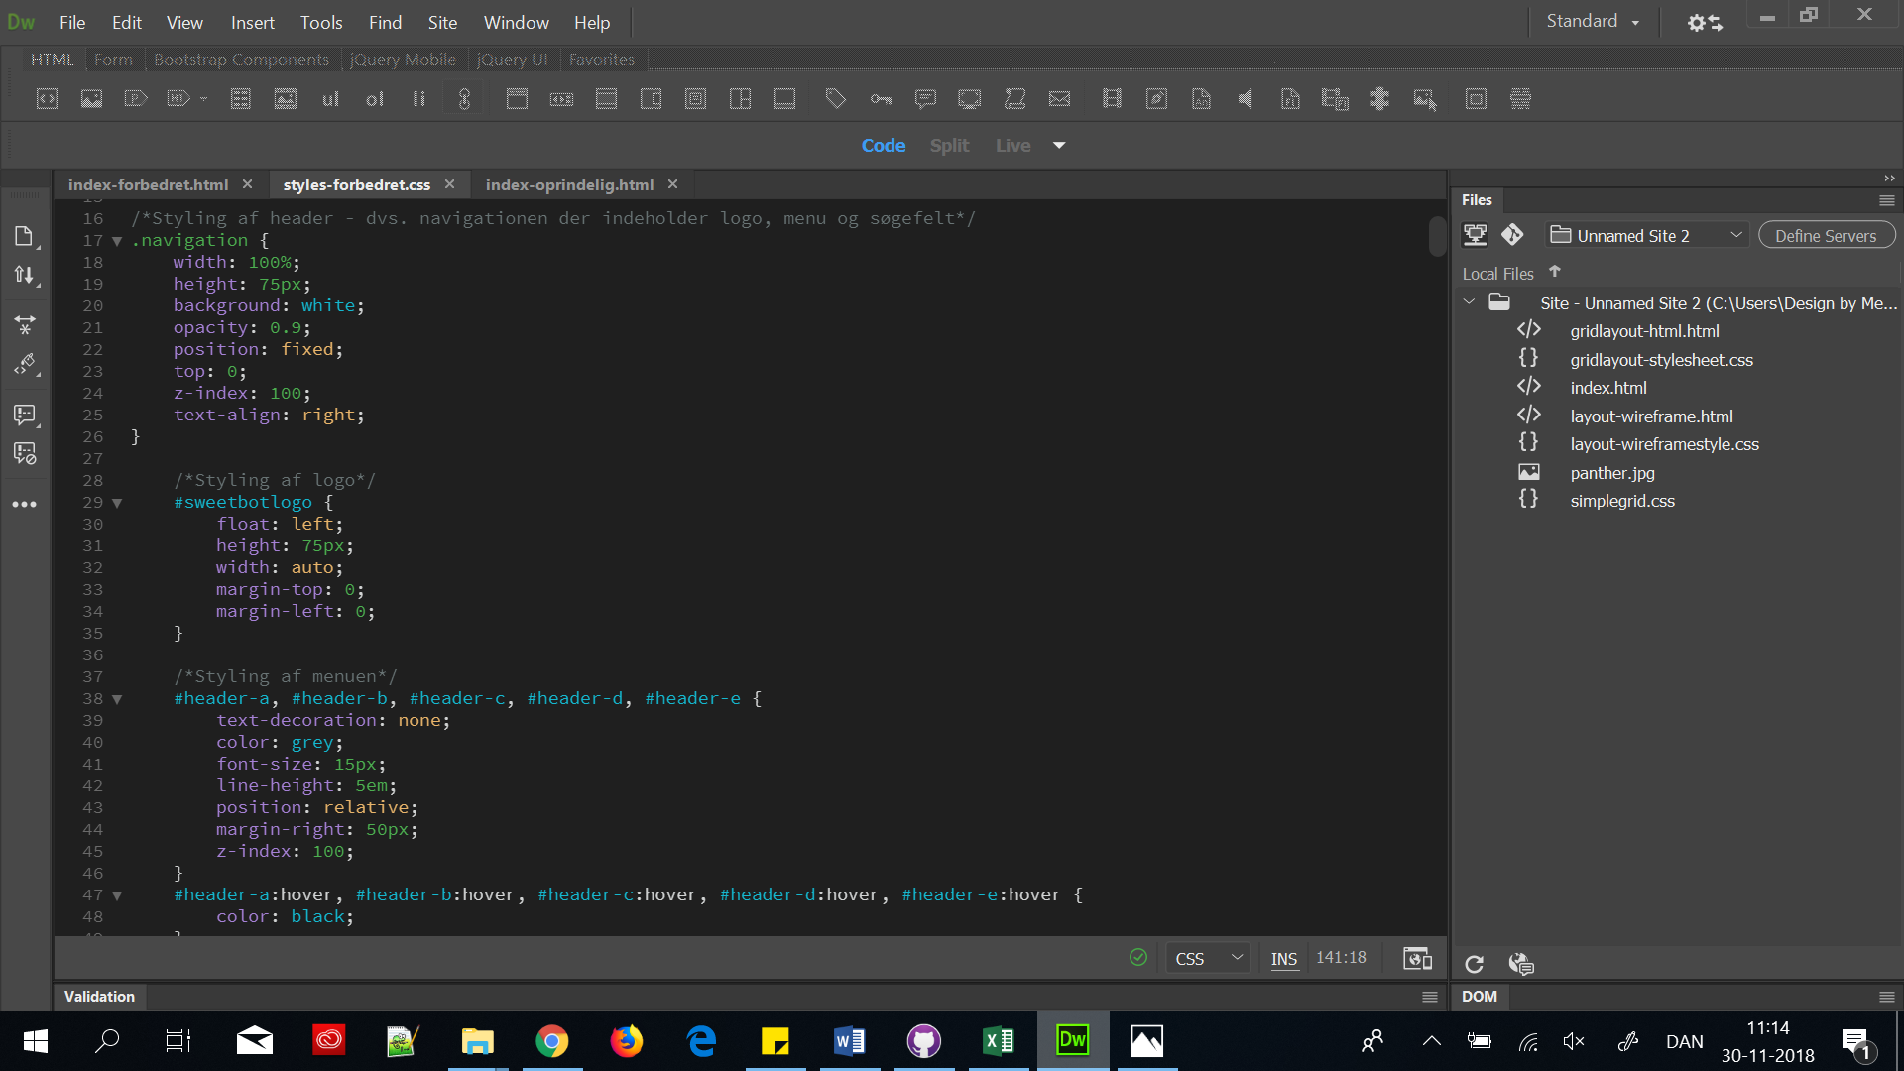

**Styling**

I vores oprindelige forløb, fik vi påbegyndt en lang række spændende idéer til vores online løsning. Vi fik dem færdiggjort så meget, at de fleste kunne demonstreres på præsentationsdagen fredag d. 23/11-2018, men flere havde skønhedsfejl som generede mit øje. I den forbindelse har jeg valgt at genoptage nogle af disse idéer og gøre dem mere præsentable i mit re-design. Jeg har taget udgangspunkt i laptop-versionen, hvor jeg har kigget på vores opdeling af siderne trods en onepageløsning, vores banner, slideshow og billederne i services-sektionen.

**Banner og slideshow**

Gruppens oprindelige tanke var vores HotBot banner, skulle være en onClick-dropdown funktion. Set i bakspejlet har vi haft taget munden for fuld, idet vi kun har haft en smagsprøve på JavaScript og derfor ikke kan kreere sådan en løsning på det niveau endnu. Dog er jeg vild med idéen og jeg har derfor valgt at udarbejde en løsning, hvor banneren er konstant synlig ved siden af vores slideshow.

Gruppens oprindelige slideshow er veletableret, men med fejl i stylingen af billederne. Uanset, hvor meget stylingen blev vendt og drejet, forblev billederne i konstant forskellige størrelser. En del af grunden lå i at billederne var angivet i forskellige formater JPEG og PNG. En anden del af grunden lå i at billederne alle var angivet meget præcis i en stylingkode, til en absolut position i forhold til et omrids af deres forældreelement på 5 pixels afstand hele vejen rundt. De billeder ville aldrig kunne rykke sig, hvis ikke den kode blev slettet først og nogle andre værdier angivet. Dertil valgte jeg at slette PNG filen, da den ikke kunne lystre på samme vis som de tre JPEG filer. Resultatet blev et styks velfungerende slideshow i samme konstant samme størrelse ved siden af banneren.

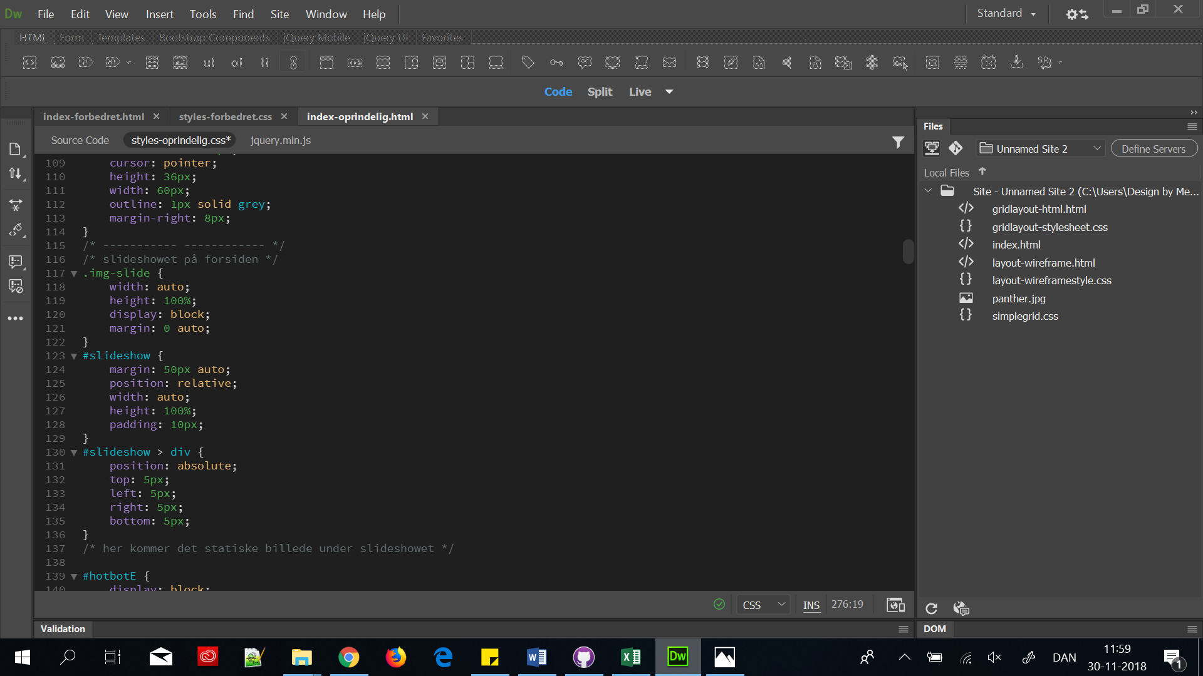 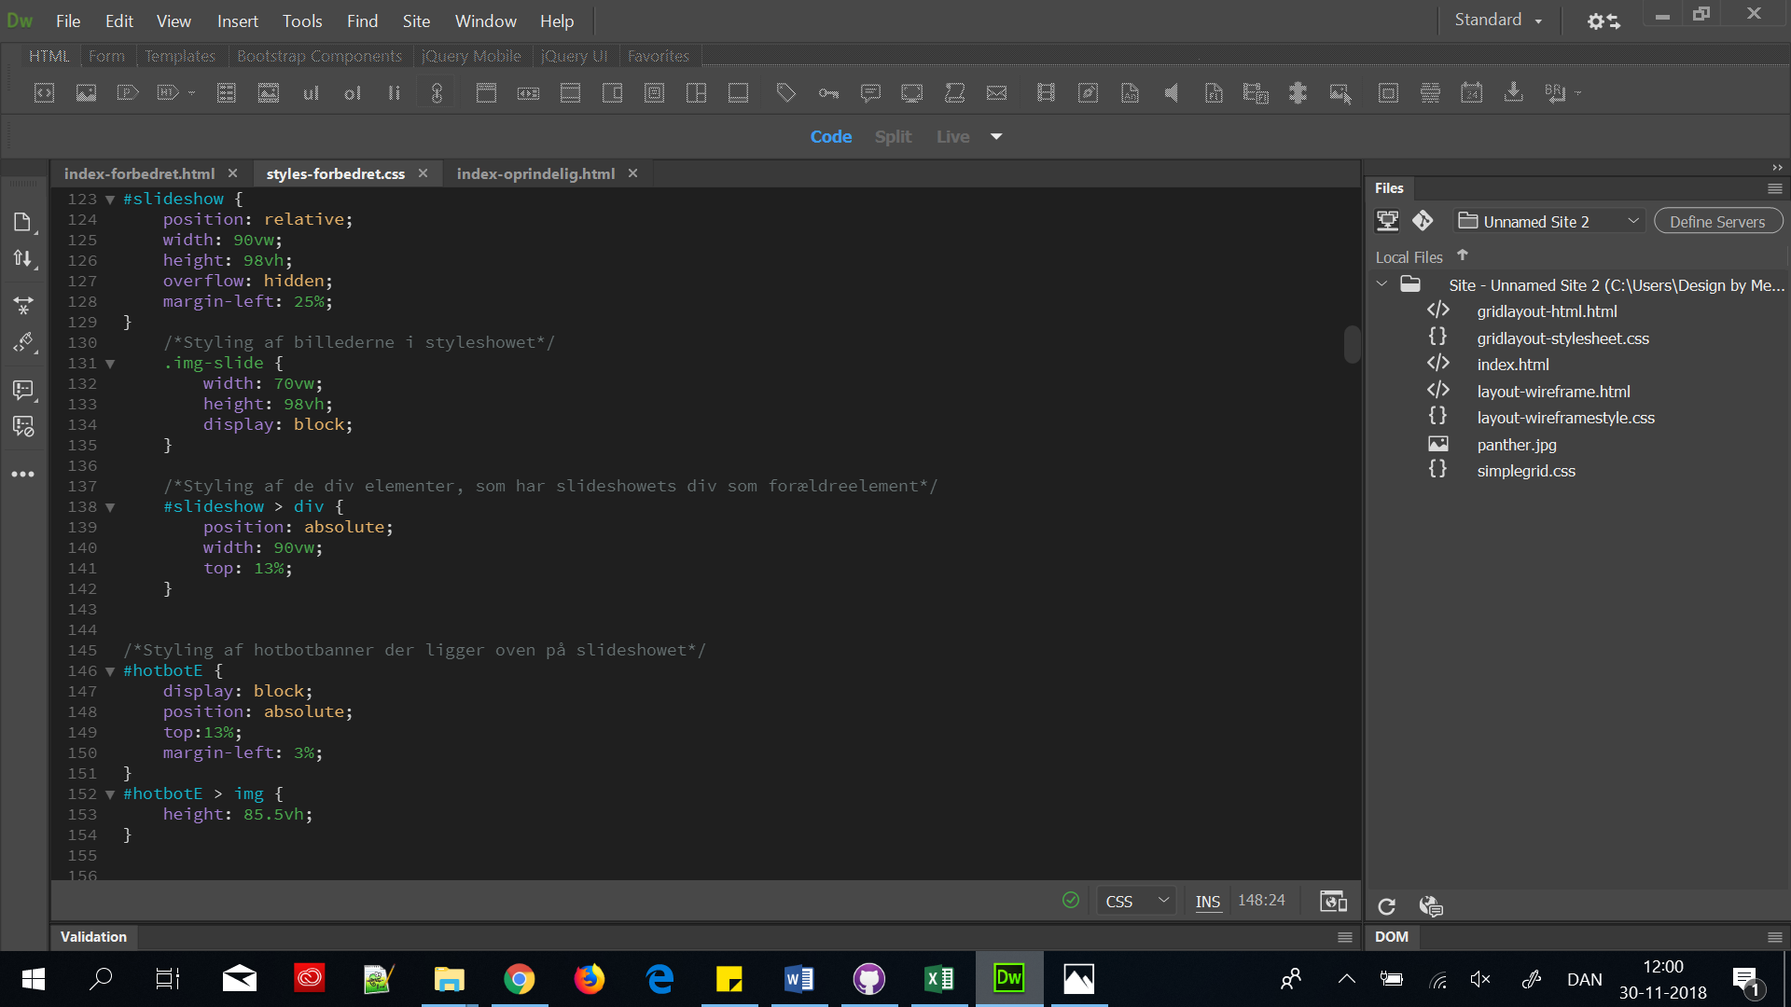

**Sideopdeling**

Feedback afslørede at vores sideopdeling på vores onepage onlineløsning, ikke var tydelig nok. Det er noget som jeg har valgt ved at rette op på med en meget tynd sort linje, som adskiller de enkelte sider.

**Overlayfunktion**

Den oprindelige tanke omkring billederne i services-sektionen var, at de skulle have en overlayfunktion. Det vil sige en funktion der gjorde, at når man klikkede på teksten der lå oven på billedet, ville der komme en tekst frem i stedet for billedet. Teksten skulle så beskrive den service, som billedet repræsenterede.

Det lykkedes at lave denne funktion langt hen ad vejen. Vi fik lavet det således, at der lå en knap på det billederne som man kunne klikke på og så ville der komme en tekst frem på skærmen. Dog kunne vi kun få denne funktion til at virke på ét billede ad gangen og derfor er det kun det første billede i services-sektionen, som indeholder denne funktion.

Dette har jeg ændret på i mit re-design. Ved at tilføje html-koden, JavaScriptet og css-koden til alle tre billeder, men give dem hver deres id og class navne, lykkedes det at få overlayfunktionen til at virke på alle tre billeder. I første forsøg, forsøgte jeg blot at tilføje samme html-kode til alle tre billeder, det virkede dog ikke. Der opstod fejl i både html-koden og JavaScriptet. Html-koden gik i fejl fordi der pludselig var flere id med samme navne, hvilket ikke er gyldigt i html-koder og JavaScriptet kunne muligvis ikke forhold sig til, at der pludselig var flere id navne som var ens. I hvert fald holdte JavaScript delen op med at virke og knappen blev funktionsløs.

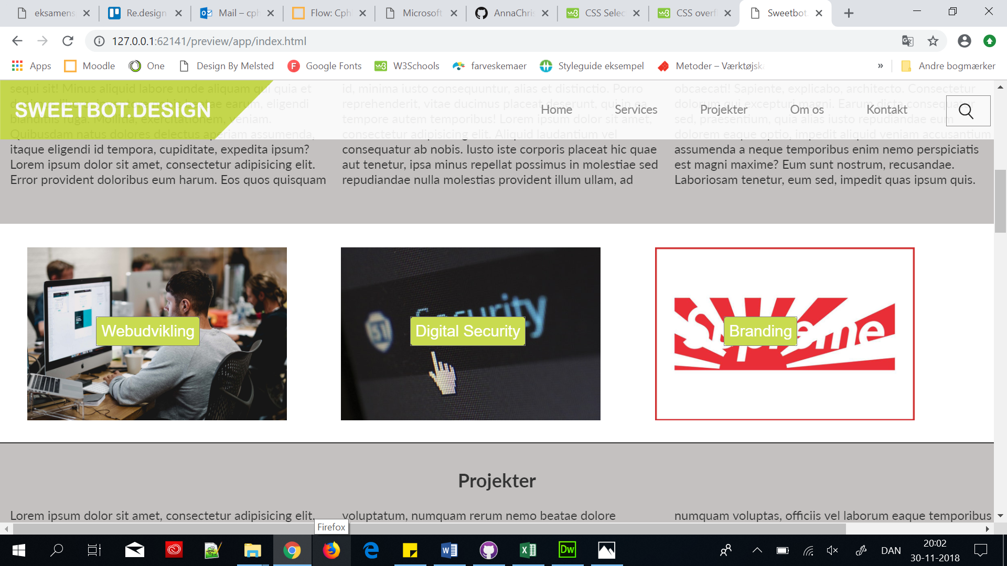

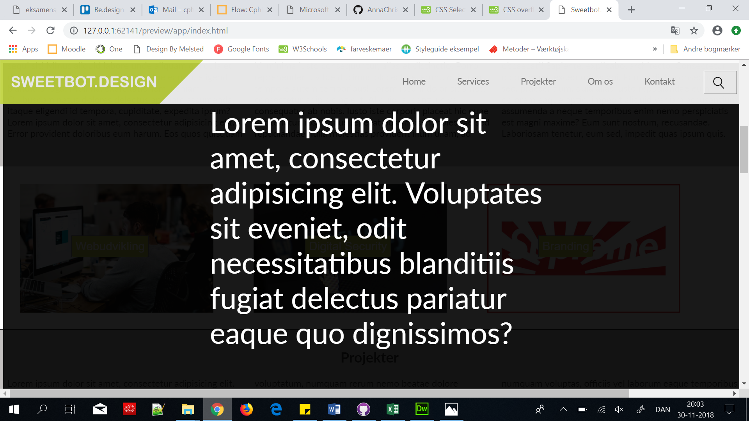

**Personlig udvikling**

I den oprindelige version fik jeg, på eget initiativ, lov til at arbejde med nogle af mine knapt så stærke sider. Jeg fik nemlig lov til at lave sitemap, flowchart, logo brugerundersøgelsen og skrive godt halvdelen af rapporten. Det var fire ting som jeg var godt udfordret på, inden vi blev stillet overfor Sweetbot.DESIGN opgaven. Takket været en helt fantastisk gruppe, lærte jeg virkelig meget! Jeg fik lov til at lave fejl, jeg fik åbne og ærlige tilbagemeldinger samt jeg fik lov til at prøve igen og igen.

I re-designet har jeg fået lov til at kigge ind i den tekniske del, nemlig koderne. Selvom jeg føler at koder er min stærke side, har jeg i den grad stadig følt mig udfordret under dette re-design. En ting er at skrive sine egne koder, noget andet er at skulle sætte sig ind i andres koder. Først i denne her uge har jeg forstået, hvad det vil sige at vi alle har vores egen måde at skrive vores koder på. Den måde koderne deles op, de elementer og selectorer man gør brug af, de enheder man vælger og den måde man navngiver på – alt sammen er det med til at personliggøre koderne og vidne om, hvem som har skrevet dem.

**Afrunding**

I mit re-design har fokus helt klart været oprydning i koderne. Dog har jeg også kigget ind i den feedback vi har modtaget på vores onlineløsning og så har jeg søgt at gøre siden mere overskuelig, uden at foretage for voldsomme ændringer.